Tento týždeň spoznávame dopravné značky, dodržiavanie a praktické uplatňovanie základných pravidiel bezpečnosti pri chôdzi po chodníku a pri prechádzaní cez cestu. Detičky vedieme k tomu, aby pochopili zásadu „vidieť a byť videný”, čo znamená, že na vychádzkach mimo domu používame reflexné pásky a snažíme sa deti motivovať k tomu, aby dodržiavali túto zásadu aj pri ceste domov.
„Cestou do škôlky musíš prejsť cez cestu alebo križovatku. S rodičmi jazdíš na bicykli po ceste. Aby sa ľuďom, ktorí prechádzajú cez cestu, ako aj cyklistom a vodičom nič na ceste nestalo, je dôležité zoznámiť sa s pomocníkmi na ceste – s dopravnými značkami a pravidlami. Tak, ako ste sa naučili chodiť, obliekať sa, rozprávať, tak sa musíte naučiť, ako sa správať na ceste, na križovatke a na chodníku. Ako prvý si predstavíme semafor.“
O semafore
Predstavte si, detičky, že stojíte na chodníku a chcete sa dostať na druhú stranu ulice, ale autá prechádzajú rýchlo okolo vás. Nemusíte sa báť. Priechod pre chodcov vás bezpečne prevedie na druhú stranu. Ale musíte vedieť, na ktorú farbu na svetelnom semafore môžete prejsť. Ak to neviete, pomôže vám nasledujúca básnička (hádanka):
„Keď červená zabliká,
nepohnem sa z chodníka.
Oranžová svieti, pripravte sa, deti!
Iba farba zelená voľnú cestu znamená.
Nespím cez deň, nespím v noci,
blikajú mi stále oči.
Autá, chodci, aj cyklisti na ceste sú so mnou istí. Čo je to?“ (Semafor)
Porozprávajte sa :
- Vieš, na ktorú farbu na svetelnom semafore môžeme prechádzať na druhú stranu cesty?
- Aká je to farba?
- Ktorý panáčik na semafore dovolí chodcom prejsť na druhú stranu ulice?
Zahrajte sa :
Pohybujte sa voľne v priestore! (Môžete sa voľne pohybovať v priestore!)
• Na semafore svieti červená. Zastavte sa! Nepohnite sa!
• „Iba farba zelená voľnú cestu znamená.” Môžete sa pohybovať ďalej!

Prečítajte detičkám príbeh od Daniela Heviera s názvom Semafor, ktorého boleli oči a po prečítaní sa pýtajte :
• Na semafore, ktorý riadi autá, sú tri svetelné znamenia. Akej sú farby a čo prikazujú?
• Na semafore pre chodcov svietia striedavo dve svetielka. Ktoré to sú? Čo nám prikazujú, čo dovolia?
O semafore, ktorého rozboleli oči
Na križovatke Predpoludňajšej a Popoludňajšej ulice stál na jednej nohe semafor. Možno si myslíte, že iba tak stáť (hoci aj na jednej nohe) nie je ktovieaká ťažká robota. Kdeže! Semafor musel okrem státia ešte aj dozerať na premávku. Ani to by nebola veľká fuška, keby nebol mal semafor až tri oči. A viete: kde sa dvaja dohodnú ľahko, traja sa už tak ľahko dohodnúť nemusia. Aj tie tri oči semafora sa jednostaj hádali. Každé sa chcelo pozerať a na premávku dozerať čo najdlhšie. – Teraz som na rade ja! – volalo prvé oko. – Už ma pusť, pozeráš sa celú večnosť! – kričalo druhé oko. – A ja sa chcem pozerať! – skočilo mu do reči i do pozerania tretie oko. Semafor bol z toho prekrikovania celý nešťastný. – Všetci majú po dve oči. Ľudia majú dve oči, mačky majú dve oči, ba aj automobily majú dve oči, iba ja mám tú smolu , že mám oči tri! – nariekal semafor. A najhoršie bolo, že každé oko bolo inej farby. – Svet je zelený, – tvrdilo prvé oko. – Po uliciach chodia samí poľovníci v zelených kabátoch a s nádhernými zelenými tvárami! – Kdeže, svet je oranžový, – pustilo sa do škriepky druhé oko. – Mesto je plné predavačov pomarančov! Tretie oko až tak očervenelo od zlosti: – Vy ste farboslepí! Svet je červený a plný jedákov paradajok. Plný červených pupkáčov a Červených čiapočiek, ktoré sa stále červenajú. – Svet sa neustále hýbe, – tvrdilo zelené oko. Všetci sa kamsi náhlia, pretekajú sa, predbiehajú, vytrubujú… Ale oranžové oko nesúhlasilo: – Niektorí idú, niektorí stoja, jedni sa derú, iní sa boja! A červené oko (ako sa dalo čakať) ich uisťovalo o opaku : Všetko stojí na jednom mieste! Nič sa nepohne! Svet je nehybný a meravý! Darmo sa semafor chcel dozvedieť pravdu. Keď sa pozeral na svet zeleným okom, bolo všetko zelené, ale hneď nato svet zoranžovel a potom sčervenel. Keď sa pozrel na svet zeleným okom, bolo všetko v pohybe, keď sa zadíval oranžovým, niektorí sa zastavili a iní sa zas rozbehli, a keď sa zahľadel červeným okom, všetko bolo nehybné, ako zakliate. – Kde je pravda? – trápil sa nešťastný semafor a od dojatia žmurkal čoraz nervóznejšie a rýchlejšie. Zelená, oranžová, červená, oranžová, zelená… Až ho z toho žmurkania rozboleli oči a museli ho dať opraviť. (Daniel Hevier)

Vyfarbi si semafor.

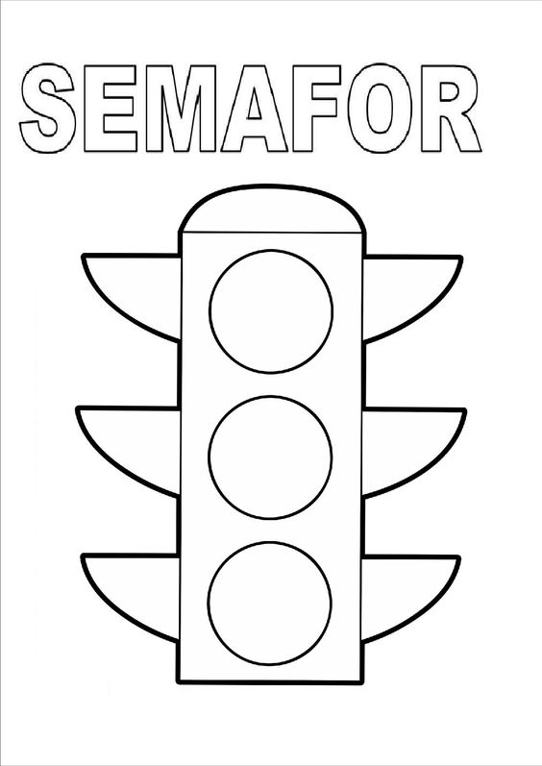
Vystrihni a správne priraď!

